**天津市定制平台污染物标准录入BUG**

1. **污染物时间段叠加不允许保存成功。**

天津市定制平台污染物录入标准有起始结束时间，目前对两段叠加的时间没有限制，依然可以保存，但是相叠加的时间段会导致报表功能无法使用，现需要对相叠加的时间段保存时做“时间段叠加，无法保存”的提示，并且禁止保存成功。

例如：

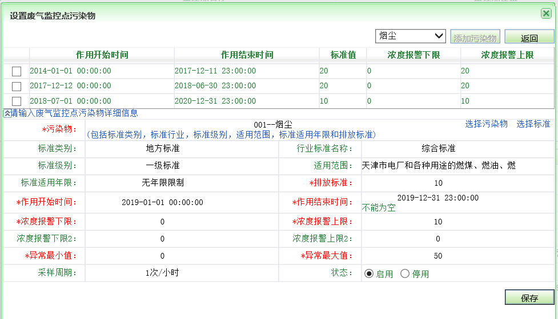

上图中第一条记录的结束时间与第二条记录的开始时间不能重叠，第二条记录的结束时间与第三条记录的开始时间不能重叠，上图中所要正在添加的时间段完全包含在第三条记录的时间段内，当出现时间叠加情况时，提示“时间段叠加，无法保存”，并且不允许保存成功。

**二、污染物标准录入去掉多余的录入选项。**

天津市定制平台污染物标准录入时，有以下7种录入方式，但是红框中的录入会导致报表无法正常使用，请在页面中去掉下图中红框内的污染物录入方式，只显示下图中的示例：x-x和示例：x。

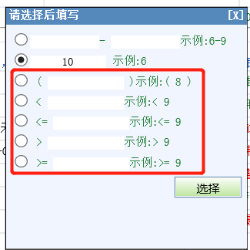

服务器信息：

定制平台：<http://10.12.100.47:8080/jointframe/app>

账号：wangyy 密码：940901

应用服务器：10.12.100.47

administrator 123QWEasd

业务数据库：10.12.100.45

administrator 123QWEasd sa 123QWEasd